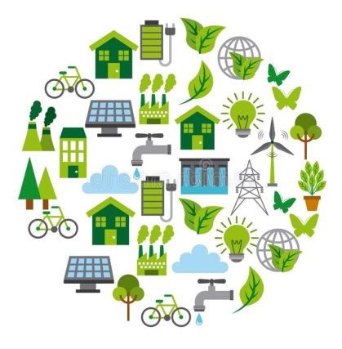
Приглашаем к участию в
окружном конкурсе социально значимых
экологических проектов школьников

С целью развития гражданской активности молодежи в сфере охраны окружающей среды через участие в проектной деятельности Природнадзор Югры проводит окружной конкурс социально значимых экологических проектов школьников.
В конкурсе могут принять участие школьники, представители экологического движения, в возрасте от 14 до 17 лет, принимающие активное участие в эколого-просветительской и природоохранной деятельности.
Тема конкурса – «Экологическое благополучие Югры».
Направления конкурса: сохранение лесных и водных ресурсов, озеленение и благоустройство, обращение с бытовыми отходами, развитие этнографического и экологического туризма.
Регистрация на конкурс до 20 мая 2022 года по ссылке https://docs.google.com/forms/d/1V0kQJnf6cTVi1lK-aQ3dkKZxlB8R6GkGjLiDbBfHZq0/edit
Конкурсные материалы направляются на адрес электронной почты yesugra20@gmail.com с пометкой «конкурс_проектов-2022»
Информация о конкурсе размещена на официальном сайте Природнадзора Югры (www.prirodnadzor.admhmao.ru) в разделе «Формирование экологической культуры» - «Конкурсы».
Положение о конкурсе.
Контактные данные: Губина Юлия Николаевна, главный специалист отдела формирования экологической культуры Природнадзора Югры, куратор конкурса 8(3467)388-790 доб.5625, e-mail: GubinaUN@admhmao.ru.
Оператор конкурса: Высшая экологическая школа Центра превосходства Ugra Green School ФГБОУ ВО «Югорский государственный университет», Выходцев Александр Михайлович, телефон: 8-982-912-4846, e-mail: yesugra20@gmail.com.

